Міністерство освіти і науки України
Національний університет «Львівська політехніка»
Інститут інформаційно комунікативних-технологій та електронної інженерії



Звіт до лабораторної роботи №9-10
З дисципліни : «Об’єктно-орієнтоване програмування, частина 1»
На тему: «Конструювання базових та похідних класів з використанням
віртуальних функцій»
Варіант: 22

Виконав:
Студент .гр АП-21
Стахнюк Владислав
Прийняв: Алтунін С.І

Львів - 2026

Мета роботи: написати, відлагодити та протестувати програму, у якій створити
базовий та похідні класи з використанням віртуальних функцій для обробки
даних.

Завдання (Варіант №22): батьківський клас «Звуковий пристрій», дочірні класи «Мікрофон», «Динамік».
Блок-схема алгоритму:
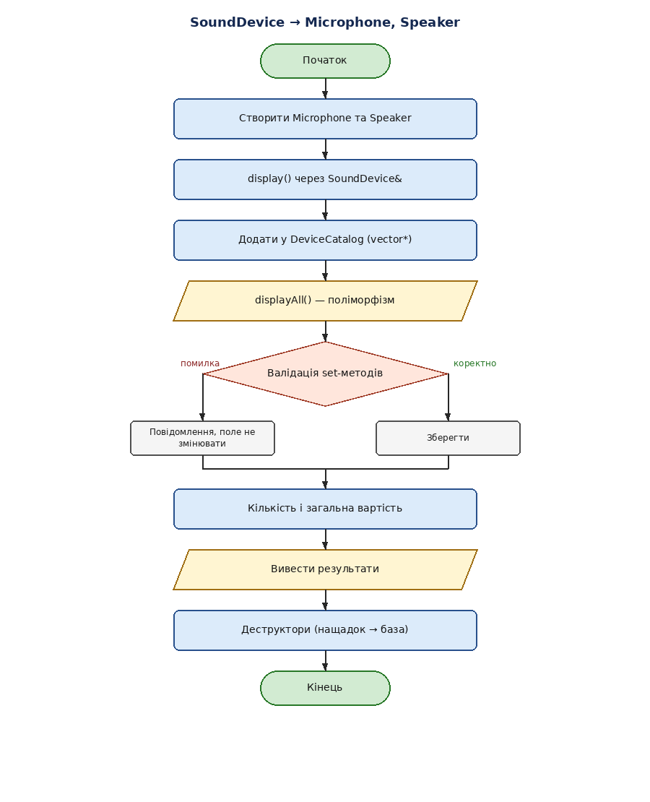

Код (лістинг) програми:
device_catalog.cpp
device_catalog.h
main.cpp
microphone.cpp
microphone.h
sound_device.cpp
sound_device.h
speaker.cpp
speaker.h
Результати тестування для різних вхідних умов.
Компіляція:
g++ -std=c++17 -o main *.cpp
./main
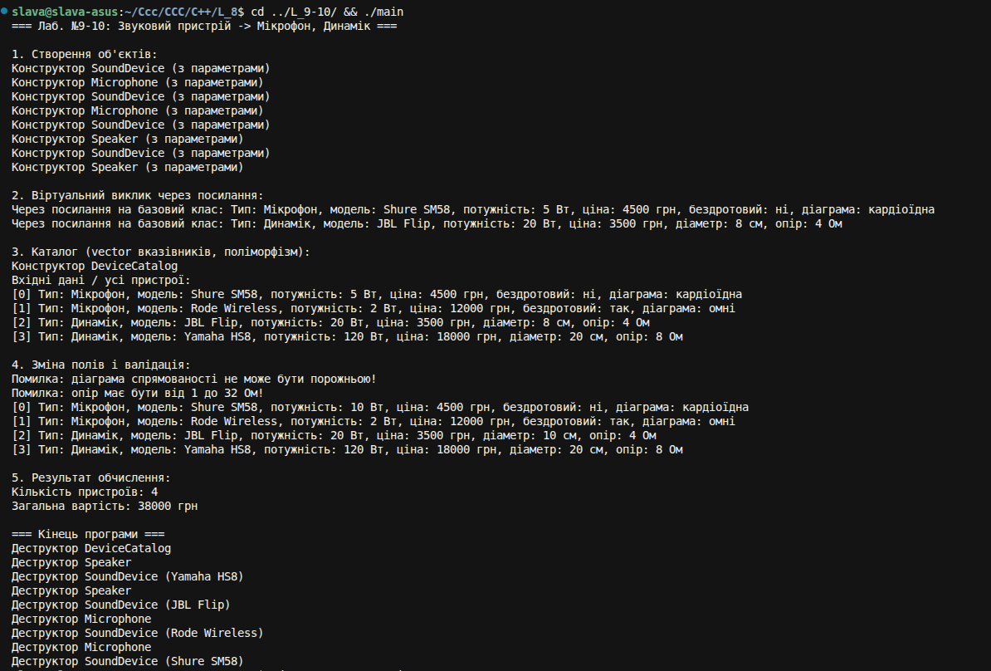
Висновок:
Під час виконання лабораторної роботи №9–10 я ознайомився зі спадкуванням у C++
та віртуальними функціями. Створив базовий клас SoundDevice і похідні класи
Microphone та Speaker, перевизначив методи display() і getType().

Практично переконався в поліморфізмі: через посилання або вказівник на базовий
клас викликається метод саме дочірнього об’єкта. Також спостерігав правильний
порядок виклику конструкторів (база → нащадок) і деструкторів (нащадок → база)
завдяки віртуальному деструктору.

Додатково реалізовано вкладену структуру device_s_t, валідацію полів, каталог
на основі vector і багатофайловий проєкт (.h / .cpp для кожного класу). Обчислено
загальну кількість пристроїв і сумарну вартість.

Мети лабораторної роботи досягнуто за допомогою інструментів: Visual Studio Code,
компілятор g++ (GCC), стандартна бібліотека C++ (iostream, string, vector).

